С 25 августа
по 5 сентября
в Республике Беларусь проводится
специальное комплексное мероприятие
«В Н И М А Н И Е – ДЕТИ!»
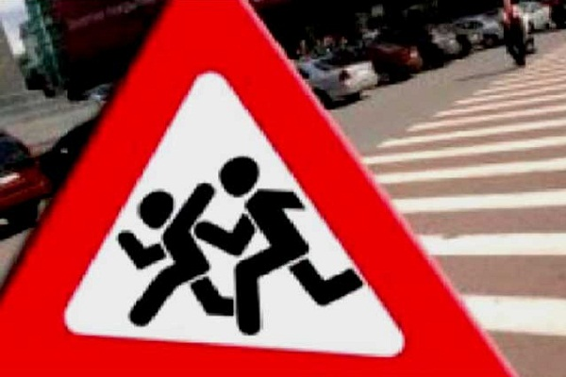
В этот период водителям необходимо двигаться
в светлое время суток
с включенным на транспортном средстве ближним светом фар.
За невыполнение данного требования Правил предусмотрена административная ответственность в виде штрафа до 3-х базовых величин (ч.3 ст.18.13 Кодекса об административных правонарушениях Республики Беларусь).
ГАИ УВД Могилевского облисполкома

